ФИО учителя: Карлюка О.Н.
Класс: 3
Предмет: естествознание
Раздел долгосрочного плана: 2.3 «Живая природа. Человек» (в контексте сквозной темы «Время»)
Тема урока |  | Как мы дышим.
Цели обучения, которые достигаются на данном уроке (ссылка на учебную программу) |  | 3.2.3.3 описывать дыхательную систему и ее роль в организме человека;  3.1.2.3 - планировать и проводить эксперимент;
Цели урока |  | Все смогут:  – объяснить роль дыхательной системы в организме человека;  – провести эксперимент;  Большинство смогут:  – описать дыхательную систему;  – назвать органы дыхательной системы;  Некоторые смогут:  – воспроизвести процесс дыхания при помощи таблицы.
Критерии оценивания |  | – Объясняет роль дыхательной системы;  – Называет органы дыхательной системы;  – Показывает путь воздуха на рисунке;  – Воспроизводит процесс дыхания при помощи схемы или таблицы.
Языковые цели |  | Лексика и терминология, специфичная для предмета:  Дыхание, дыхательная система, функция, носовая полость, гортань, трахея, бронхи, лёгкие, альвеола, диафрагма.  Полезные выражения для диалогов и письма:  Почему люди не испытывают желания дышать? Почему люди вынуждены дышать постоянно? Как вы понимаете слово «функции»? Что такое дыхание? Как происходит газообмен в организме человека? Какие внутренние органы задействованы в процессе дыхания?
Межпредметные связи |  | Биология  Художественный труд
Предварительные знания |  | Основные части тела и их функции, основные правила гигиены
Ход урока
Запланированные этапы урока | Запланированная деятельность на уроке |  |  |  | Ресурсы
Постановка учебной задачи | 1. Создание положительного эмоционального настроя.  2. Актуализация знаний и целеполагание:  - Сегодня на уроке мы продолжим открывать тайны нашего организма.  -А называется он «Душа – дышать – дыхание»  - Что вы можете сказать об этих словах? (однокоренные).  -Слова «дыхание» и «дух» - синонимы жизни. Дыхание – самая драгоценная и оберегаемая ниточка, от которой зависит наше земное существование. Когда мы хотим сказать, что без чего-то не можем обойтись, то говорим: «Нужен, как воздух…»  - Как вы думаете, на какие вопросы мы должны будем ответить на этом уроке?  Итак, попробуем разобраться. |  |  |  | Слайд-презентация
Деятельность по решению учебной задачи, направленная на освоение новых знаний | Введение в тему  - Почему люди не испытывают желания дышать?  Каждый человек в течение дня испытывает чувство голода или жажды. Но человек крайне редко ощущает желание подышать, потому что дыхание не контролируется сознанием.  Дело все в том, что тело человека состоит из клеток, которым для роста и жизни необходимы питание и кислород, который мы получаем вместе с воздухом.  - Почему люди вынуждены дышать постоянно?  (Э) Проведем эксперимент:  Сделайте обычный вдох и задержите дыхание. Посчитайте, сколько времени вы сможете не дышать.  - Возможно, вам удалось не дышать 20 или 30 секунд, но рано или поздно вы вынуждены будете сделать новый вдох, потому что в организме нет запасов кислорода.  Человек вынужден дышать регулярно, чтобы обеспечить поступление достаточного количества кислорода нашим клеткам.  – Итак, сегодня мы будем изучать … механизм дыхания человека и органы дыхания, а поможет нам в этом рабочий лист.  Инструкция по работе с рабочим листом.  (К) Изучение нового материала  -Ну что ж, все готовы побыть исследователями и понять, как устроена наша дыхательная система? Тогда вперед!  - Что же такое дыхание? (Дети пробуют сформулировать определение самостоятельно, а затем читают на рабочем листе). Что мы вдыхаем (кислород), а выдыхаем углекислый газ (на стрелочках укажите). А по-другому этот процесс можно назвать - газообмен.  - Воздух проходит довольно длинный путь по целой системе трубок. Все эти трубки так и называются - верхние дыхательные пути. Проследим весь этот путь.  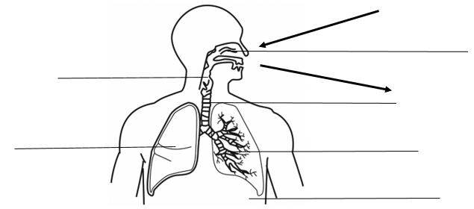Как вы думаете откуда он начинается? (с носа или носовой полости)  1) Найдите на рисунке человека носовую полость и подпишите. А теперь закрасьте синим цветом начало пути воздуха.  2) прочитайте информацию о носовой полости в рабочем листе.  -О чем прочитали? Что такое нос? (Орган)  -Из чего он состоит? (из волосков и кровеносных сосудов)  -Для чего он служит? (согревает, увлажняет, защищает от грязи и пыли, фильтрует воздух)  3) Запишем это в таблицу.  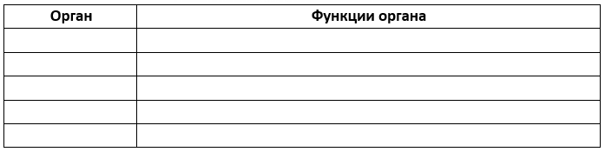  4) Просмотр видео.  -Из носовой полости, минуя носоглотку, воздух попадает в гортань.  1) Подпишите на рисунке, и закрасьте.  -Потрогайте свою шею спереди, чувствуете твердую ребристую поверхность – это и есть ваша гортань. Именно здесь рождаются звуки нашего голоса.  2) прочитайте информацию о гортани.  -Как называется следующий орган дыхания? (гортань) - Из чего она состоит? (из хрящей)  - Какую функцию выполняет? (Проводит воздух, в ней образуется звук).  3) Запишите в таблицу.  - Из гортани воздух попадает в трахею.  1) рисунок, путь  2) Найдите информацию в рабочем листе, прочитайте.  - Что такое трахея? (Орган)  -Из чего она состоит? (из хрящевых колец)  -Для чего она служит? (проводит воздух, очищает воздух от пыли и других веществ)  3) Запишите информацию в таблицу.  В конце трахея разделяется на два бронха – левый и правый.  1) Отметьте на рисунке и закрасьте бронхи.  2) Прочитайте информацию о них.  - Какую функцию выполняют бронхи?  3) Запишем это в таблицу.  - Воздух по бронхам попадает в легкие.  1) Подпишите на рисунке, закрасьте путь воздуха в легких.  2) Прочитайте о них.  - Что вы узнали? (самые большие и самые легкие органы человека)  -Теперь вы понимаете, почему они так называются? Да, они почти невесомы, как губки (демонстрация губок, погружение губки в воду) Легкие, одни из важных органов нашего организма. Как они защищены от различных повреждений в нашем организме? (грудной клеткой)  (Э) - Сейчас мы измерим объём лёгких. Для этого используйте воздушный шарик.  - Из чего состоят лёгкие? (из альвеол)  Давайте посмотрим видеосюжет об альвеолах.  3) Просмотр видео  Какую функцию выполняют альвеолы? (участвуют в газообмене: отдают углекислый газ и впитывают в себя кислород)  - И что же делает кровь? (обогащенная кислородом кровь, отправляется в сердце, чтобы оттуда добраться до каждой клетки организма)  4) Выводы запишем в таблицу.  - Но процесс дыхания не состоится без одной важной мышцы – диафрагмы. Именно она грудными мышцами управляет процессом дыхания.  Грудная клетка и легкие работают по принципу гармошки – то расширяясь, то сжимаясь при вдохе и выдохе. Вот эти самые движения и регулирует диафрагма. |  |  |  | Рабочий лист  Рабочий лист  Видео  Рабочий лист  Воздушный шарик  Видео  Рабочий лист
Применение приобретенных знаний и развитие навыков | -Сейчас мы продемонстрируем работу диафрагмы на макете.  (Г) Работа с макетом.  Просмотр видео.  — Обратите внимание на цвет вдыхаемого и выдыхаемого воздуха.  — Вот так она и работает.  (Э) — А теперь сядьте спокойно, расслабьтесь, закройте глаза, дышите ровно спокойно. Уделяйте внимание тому, как вы дышите. Теперь немного подвигаемся и выполним 10 приседаний. Молодцы. Можете сесть, обратите внимание на ваше дыхание теперь. Что вы заметили? (Оно стало чаще)  -Какой вывод можно сделать?  (И) Запишите в рабочем листе.  Вывод: частота дыхания при выполнении физической нагрузки___________________, а значит организму необходимо ____________ кислорода. |  |  |  | макет  Рабочий лист
Закрепление новых знаний и способов действий | - А сейчас, ребята, давайте вспомним и повторим, всё что вы узнали о процессе дыхания. Поможет нам в этом рабочий лист. Найдите таблицу со стрелочками и органами дыхания.  -Так что же такое дыхание?  (П) Работа со схемой  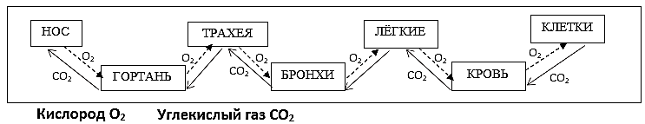  - Процесс поступления кислорода мы обозначим красной стрелкой. А почему именно этот цвет мы будем использовать? (Потому что кровь, обогащенная кислородом, имеет яркий красный цвет)  А процесс удаления углекислого газа мы покажем синими стрелками, так как кровь, насыщенная углекислым газом более темная.  - Итак, воздух начинает свой путь в носовой полости, … |  |  |  | Рабочий лист
Итог урока | (ФО) - Ну а сейчас пришла пора подвести итог нашего урока.  -На вашем рабочем листе есть текст. Ваша задача прочитать его и вписать недостающие слова. На выполнение работы 1 минута.  (1 – 2 ученика зачитывают свои работы. Потом открыть образец на доске)  - Проверьте себя по образцу.  - У кого получилось правильно дополнить текст? Какой вывод вы можете сделать?  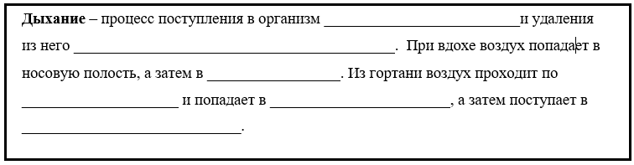 |  |  |  | Рабочий лист
Рефлексия | Оценить свою работу при помощи лестницы успеха.  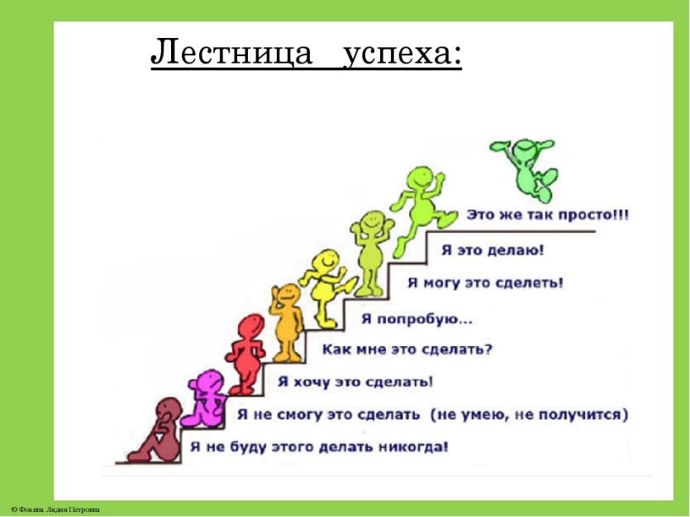 |  |  |  | Лестница успеха
Дифференциация |  |  | Оценивание | Здоровье и соблюдение техники безопасности
На уроке используется учебная информация с учётом различных типов восприятия (текст для чтения и просмотр видео).  Для учащихся с высокой мотивацией можно предложить изготовить макет демонстрирующий процесс дыхания. |  |  | Формативное оценивание.  Оценивание и обратная связь проводится на протяжении всего урока.  Используются методы взаимооценивания и самооценивания | Здоровьесберегающие технологии.  Физминутки и активные виды деятельности.  Пункты, применяемые из правил техники безопасности на данном уроке.

